**Visio « litholamellage » du 11 juin 2025**

**Etaient présents :**

|  |  |  |
| --- | --- | --- |
| CNRS | **Yves FENECH** | Coordinateur National de Prévention et de Sécurité (CNPS) |
|  | **Céline Bataillon** | Coordinatrice Nationale adjointe de Prévention et de Sécurité (CNPS) |
|  | **Thierry Labasque** | Directeur Adjoint Technique INSU |
|  | **Ludovic TESSIER** | Ingénieur en Prévention des Risques DR17 Bretagne et Pays de Loire |
| Géo-Océan  Brest | **Jean-Pierre OLDRA** | Lithopréparateur |
| GéoSciences Montpellier | **Marguerite GODARD** | Géologue, Co-responsable plateau technique de Géochimie |
|  | **Christophe NEVADO** | litho préparateur, membre du COPIL des litho préparateurs de France (LPF) |
| Géosciences  Rennes | **Xavier LE COZ** | Litho préparateur, membre du COPIL des litho préparateurs de France (LPF) |
| IFREMER | **Mathieu ROSPABE** | Chercheur Géologue |
|  | **Steve Bertho** | Responsable Service Conditions de travail et Prévention des Risques Professionnels |
| IPGP | **Cécile PRIGENT** | Maître de conférences en charge de la lithothèque |
| UBO | **Marielle BOUCHER** | Conseillère de prévention |
| Université de Montpellier | **Ludivine RUGANI** | Conseillère de prévention |
| INSU - ISTEP | **Omar BOUDOUMA** | Chargé de Mission Risque amiante |
|  |  |  |
|  |  |  |

**Etaient excusés :**

|  |  |  |
| --- | --- | --- |
| BRGM | **Guillaume WILLE** | Géologue Expert – microcaractérisation des géomatériaux |
|  |  |  |

Ordre du jour :

1. Avancée du groupe depuis sa création
2. Retour sur la diffusion de la note d’information DGDR-DGDS
3. Nomination d’O. Boudouma en tant que chargé de mission
4. Etat d’avancement des opérations sur site
5. Retours sur les analyses d’empoussièrement atmosphérique
6. Elargissement aux analyses de silice
7. Demande de participation de la CARSAT au GT
8. Questions diverses et tour de table
9. **Avancée du groupe depuis sa création**

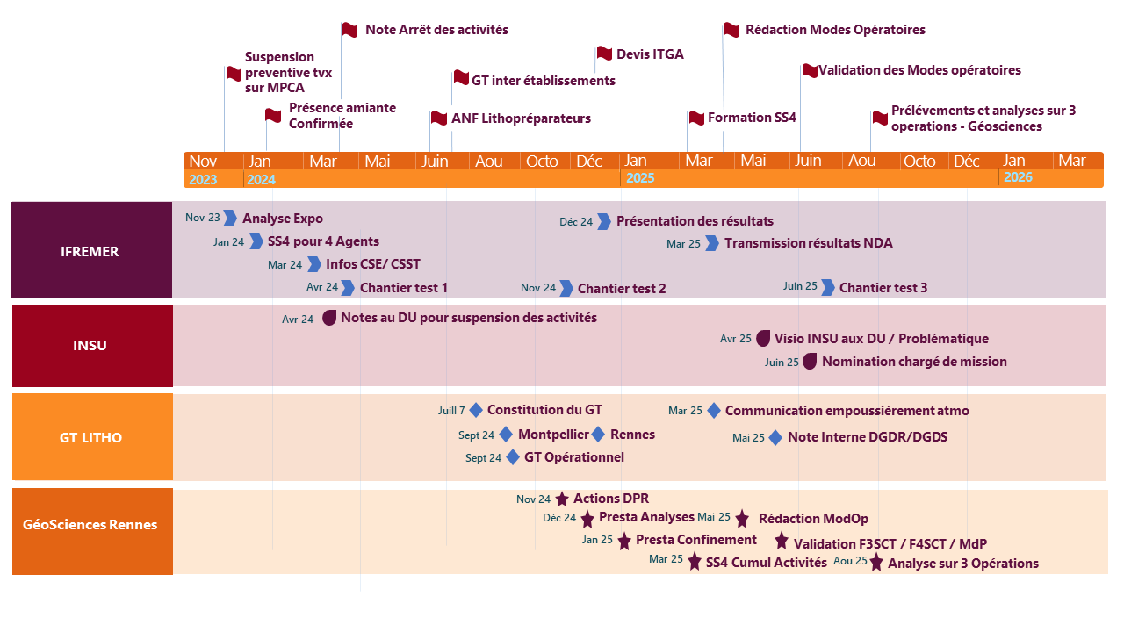

Concernant la formation SS4, Steve Bertho invite à faire preuve de pédagogie face aux récalcitrants. Ça peut prendre du temps mais c’est pareil pour tous les risques.

IFREMER forme actuellement des biologistes qui travaillent sur des sédiments.

1. **Retour sur la diffusion de la note d’information DGDR-DGDS**

Les lithopréparateurs ont reçu la note par leur directeur d’unité. Ils proposent de la diffuser au réseau des lithopréparateurs.

La note a été diffusée à l’UBO mais Marielle Boucher n’a pas eu de retours. Elle va s’assurer de sa bonne diffusion.

Ludivine Rugani indique l’avoir diffusée au sein de l’université de Montpellier.

Cécile Prigent, à l’IPGP n’a pas été destinataire du document.

Rappel : il s’agit d’une note informative qui n’a pas de valeur réglementaire. Il doit donc ne pas y avoir d’hésitation à la diffuser.

**3. Nomination d’O. Boudouma en tant que chargé de mission**

Rappels :

* De la nécessité d’être accompagné sur notre GT, qu’un accompagnement pour la coordination de ce GT est pertinent,
* Du besoin d’un expert en géologie, amiante et opérations.

Omar Boudouma est responsable technique de la plateforme CCM à l’ISTEP.

L’institut souhaite lui confier le suivi de la problématique amiante et la mise aux normes des procédures et installations associées :

* Elaboration d’une procédure d’évaluation des risques liés aux matériaux géologiques,
* Optimisation et validation des matériels et équipements de protection afin de respecter la réglementation en vigueur de santé et sécurité concernant les personnels et les locaux,
* Accompagnement des laboratoires dans des solutions alternatives
* Mise aux normes des travaux sur roches lors des missions scientifiques
* Définition d’une stratégie nationale des laboratoires dédiés à cette activité

Omar Boudouma précise que toutes les compétences sont réunies dans les laboratoires du CNRS pour permettre l’analyse des échantillons de roches amiantifères. Des laboratoires pilotes pourraient drainer tous les échantillons susceptibles de contenir de l’amiante et en permettre l’analyse.

**4. Etat d’avancement des opérations sur site**

Pour le site de Géosciences Rennes, les modes opératoires pour le mesurage lors de opérations ciblées ont été validés en F4SCT du 10/06/25. Ils seront soumis pour avis en F3SCT de l’Université de Rennes le 20/06/25.

Des points quant à la mise en place des opérations sont toujours en réflexion / finalisation avec le prestataire de confinement, TNS Dépollution, notamment du fait du plan de charge de l’entreprise.

* Rappel sur l’importance de recenser toutes les opérations en cours dans les laboratoires, de faire un état des lieux, de savoir ce qui a été fait jusqu’à maintenant.
* Mail au réseau des lithopréparateurs pour connaitre les situations de chacun (par Xavier Le Coz). Le réseau a par ailleurs un tableau des actions menées sur l’ensemble des labos rattachés. Ce tableau va être mis à disposition du GT Litho.

**5. Retours sur les analyses d’empoussièrement atmosphérique**

L’IPGP a réalisé des mesures par empoussièrement atmosphérique (négatif) et des tests lingettes (positif).

* L’information transmise n’a pas été assez claire : les tests par frottis ou lingettes ne sont pas réglementaires, ne sont pas normalisés et donc peu fiables et à proscrire.
* L’empoussièrement atmosphérique est normalisé sur 24 heures ou par tranches (5 fois 8 heures par exemple) pour les heures travaillées.
* Le taux d’empoussièrement du bâtiment (s’il s’agit d’un bâtiment sale) peut perturber l’analyse.
* La sensibilité analytique peut être perturbée selon la durée de mesures.

Omar Boudouma propose de rédiger une note sur les types d’analyses à réaliser.

Les derniers chantiers tests en cours à IFREMER sont réalisés par mesure d’ambiance sur étuve et lyophilisateur où des poudres sont mises à sécher durant 1 heure de temps. ITGA n’avait pas proposé la bonne stratégie de mesures pour ces opérations.

* Il est nécessaire de préciser qu’il s’agit d’amiante environnemental, l’organisme accrédité pourrait donner un faux négatif s’il ne recherche pas les bonnes fibres. Le process adapté à l’amiante environnementale pourrait couter 2 à 3 fois plus cher.

**6. Elargissement aux analyses de silice**

Des organismes ont proposé à plusieurs laboratoires de réaliser des analyses d’exposition à la silice en même temps que les mesures d’empoussièrement atmosphérique à l’amiante.

Jean-Pierre Oldra (Géocéan) indique que des mesures silices en opération sur roche granitique ont été réalisées dans son laboratoire, dans la foulée des mesures d’exposition à l’amiante. Les résultats sont négatifs. Les valeurs étaient proches des valeurs limites pour certaines opérations, le masque FFP3 est donc préconisé.

Steve Bertho ajoute que les mesures réalisées étaient sous les seuils des VLEP.

* Roches ultramafiques : absence de silice,
* Roches sédimentaires, magmatiques : présence de silice.
* Autres points de vigilance : présence de radioactivité avec l’émission de rayonnement ionisant.

**7. Demande de participation de la CARSAT au GT**

La CARSAT a sollicité IFREMER pour les aider sur plusieurs volets dont une approche sur les roches amiantifères. Steve Bertho a donc eu l’occasion de les rencontrer lors d’une visite des locaux. Un rapport de conseils est en attente de retour. Les membres de la CARSAT se sont montrés curieux et intéressés et proposent de rencontrer le GT pour nous guider dans nos choix. Ils indiquent que des process pourraient être applicables à nos métiers.

* Besoin d’une expertise technique sans les intégrer au JT.
* Steve Bertho propose d’organiser une visio avec Omar Boudouma, Ludovic Tessier, Thierry Labasque et la CARSAT pour un premier temps d’échange.

**8. Questions diverses et tour de table**

Jean-Pierre Oldra constate qu’une moitié des collègues lithopréparateurs n’ont pas de systèmes d’aspiration. Il souhaiterait qu’une note technique soit établie afin de connaître les équipements nécessaires pour travailler dans les meilleures conditions. Ce type de note pourrait être transmis au Service Patrimoine et Immobilier pour permettre un engagement des travaux.

Listes des attendus :

* Connaître les situations dans les laboratoires,
* Travailler en amont sur l’estimation du risque,
* Être en contact régulier avec les laboratoires, outiller les laboratoires, tracer les expositions,
* Mobiliser les médecins, faire un lien avec la coordination nationale de médecine de prévention,
* Etablir des recommandations.

Prochaines étapes :

* Mise en place des phases des mission d’Omar Boudouma,
* Recensement des actions réalisées en laboratoire,
* Sensibilisation sur l’accompagnement de la note,
* Opérations sur géosciences Rennes.